Bạc Anh Tuấns
Ngày sinh: 06/02/2004  Trường: ĐH Công Nghệ GTVT  Ngành: Công Nghệ Thông Tin  SĐT: 0965152243  Profile: facebook.com/anhtuanmc.24/ | Địa chỉ: Kiến Hưng, Hà Đông  Email: anhtuan60204@gmail.com  Link github báo cáo: https://github.com/AnhTuan2310/Intern-Report  Ngày vào làm: 27/09/2025 | 
Thu hoạch ngày 21/11/2025

API Versioning

Route

Cài đặt thư viện

Tạo folder và các file v2 mới
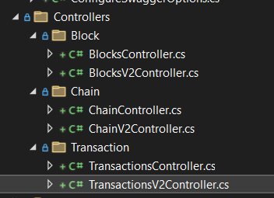
Cấu trúc folder Controller

BlockController
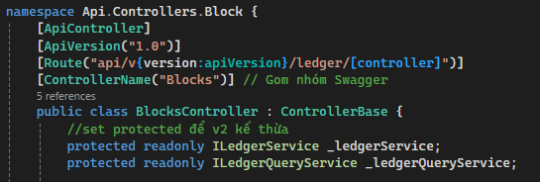 | 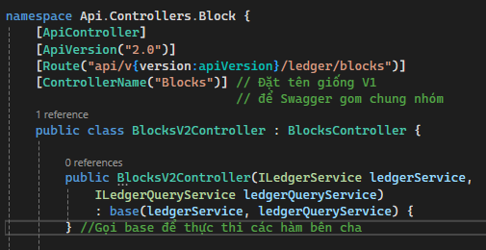
Setup phía ver1 | Setup phía ver2

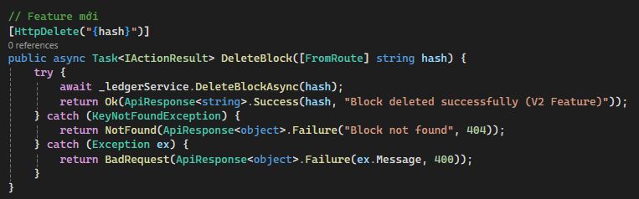
Feature mới của Block API ver2

ChainController
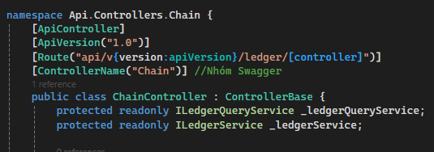 | 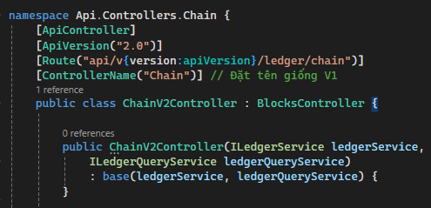
Setup Chain API v1 | Setup Chain API v2

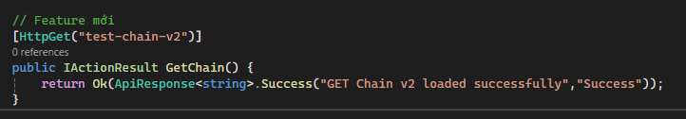
Feature mới Chain API v2 (Test)

TransactionsController
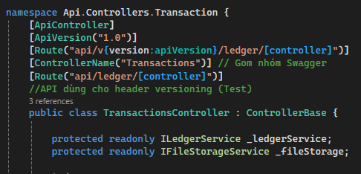 | 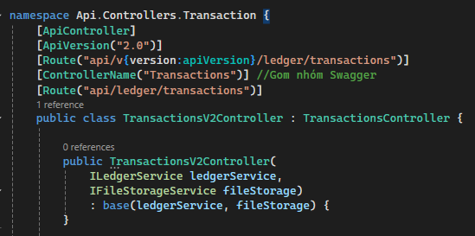
Setup Transaction API v1 | Setup Transaction API v2

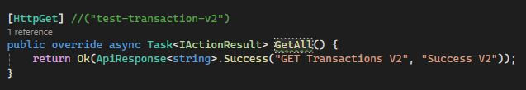
Feature mới Transaction API v2 (Test)

Tổng quan các API
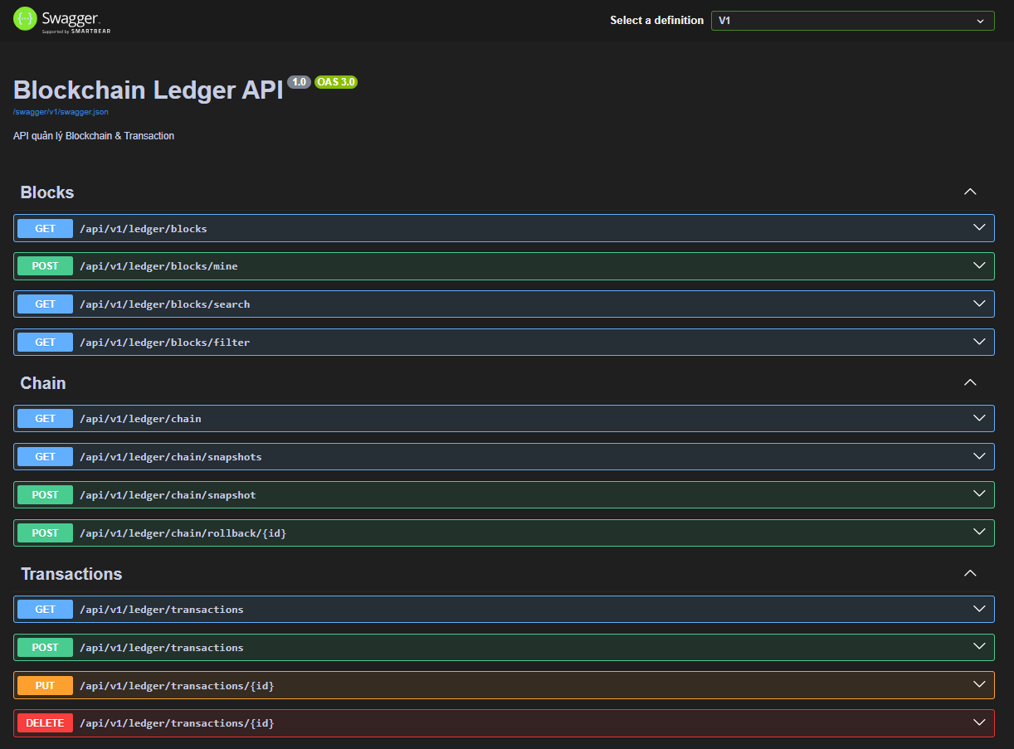
Version 1
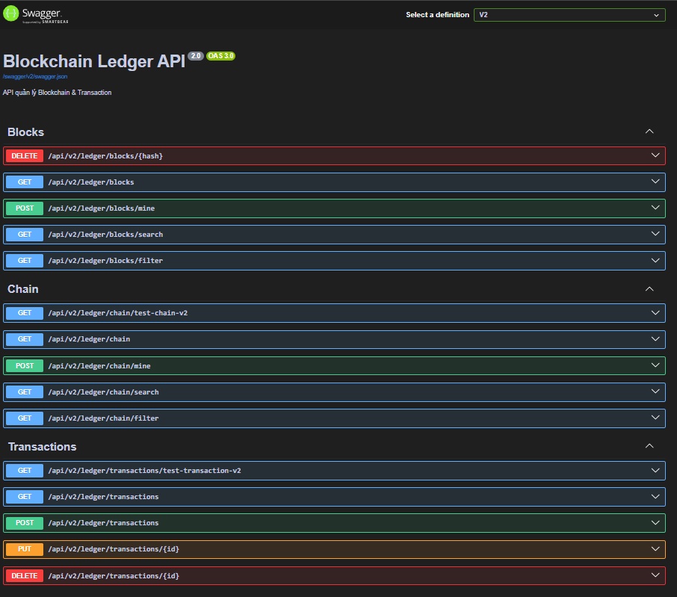
Version 2

API versioning (header)
Test Versioning với API Transaction
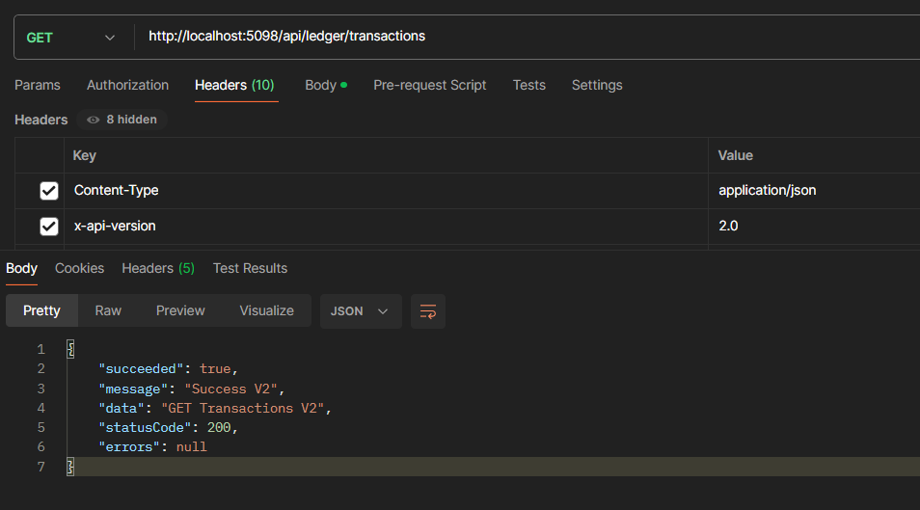
Truyền header x-api-version 2.0 bằng POSTMAN

Authentication vs Authorization

Cài thư viện Bcrypt

Tạo 1 Entities mới là User
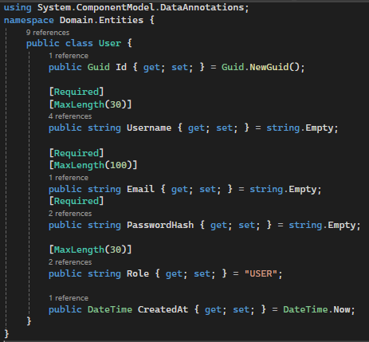
Entity User

Add vào AppDbContext.cs
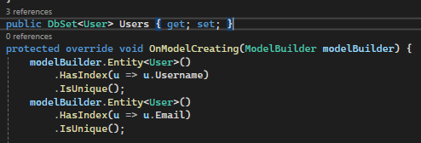
AppDbContext.cs

Tạo DTO mới – RegisterRequestDTO + LoginRequestDTO
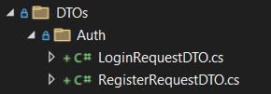
DTO Auth
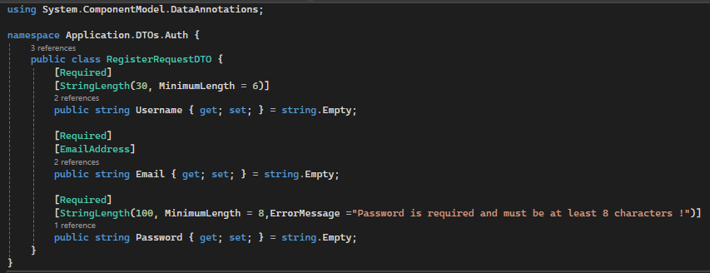
RegisterRequestDTO.cs

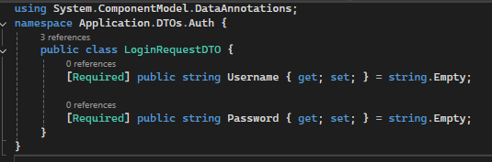
LoginRequestDTO.cs

Tạo Interface & Repository + Implement
IUserService: Application/IRepositories/IUserRepository.cs
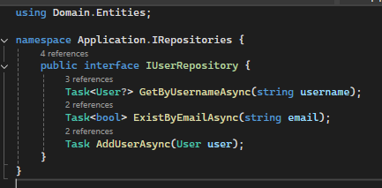
IUserRepository.cs
UserRepository: Infrastructure/Repositories/UserRepository.cs
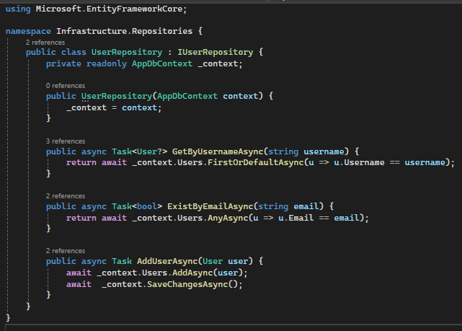
UserRepository.cs

Đăng ký DI
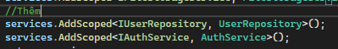
DI.cs

Tạo Interface Service + Implement trong Infrastructure
IAuthService: Application/IServices/IAuthService.cs
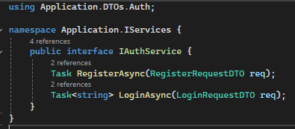
IAuthService.cs
AuthService: Infrastructure/Services/AuthServices.cs
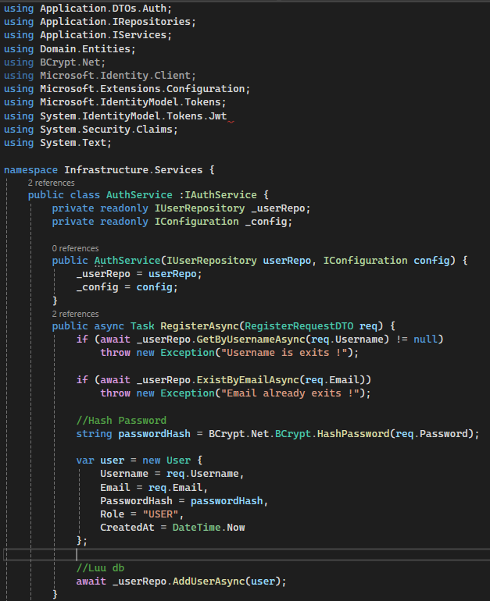
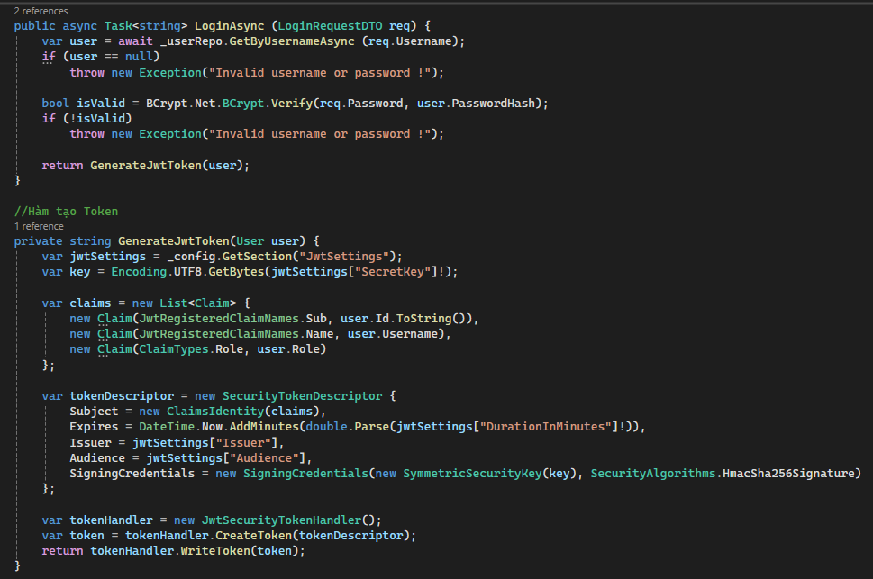
AuthService.cs

Migration EF mới

JWT

Cài thư viện JWT

Cấu hình Secret Key
Cấu hình trong appsetting.json
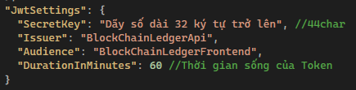
appsetting.json

Tạo API Controller
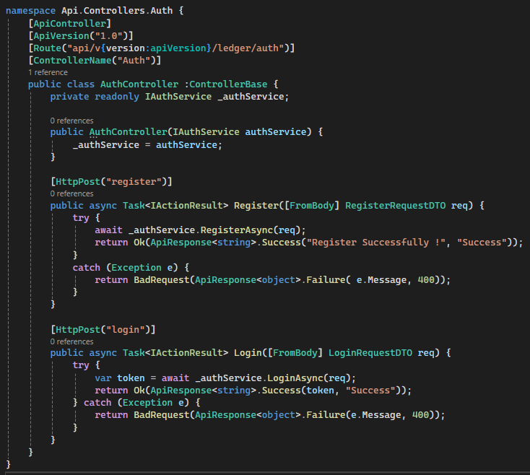
Api/Controllers/Auth/AuthController.cs

Cấu hình file Program.cs
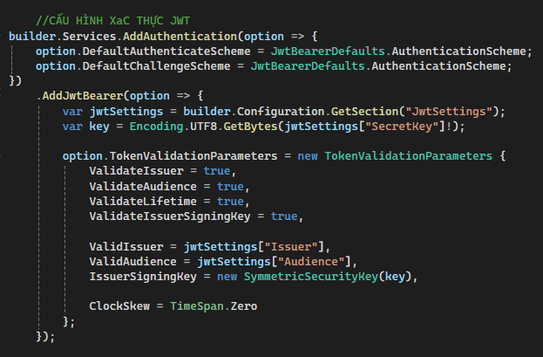
Cấu hình xác thực JWT

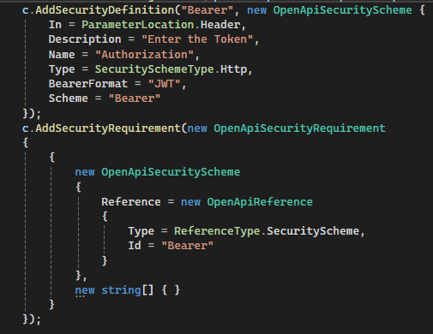
Bật xác thực Token trực tiếp trên SwaggerUI
Sử dụng Xác thực trong Program.cs

Kết quả

API
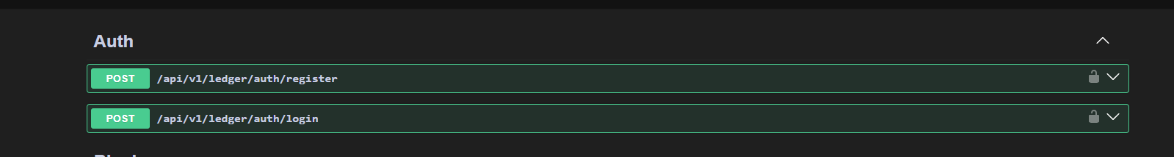
2 API mới

Demo
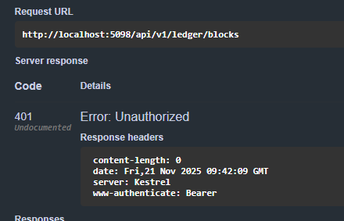
Demo API khi không có Token
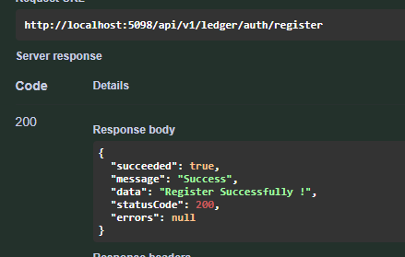
Đăng ký

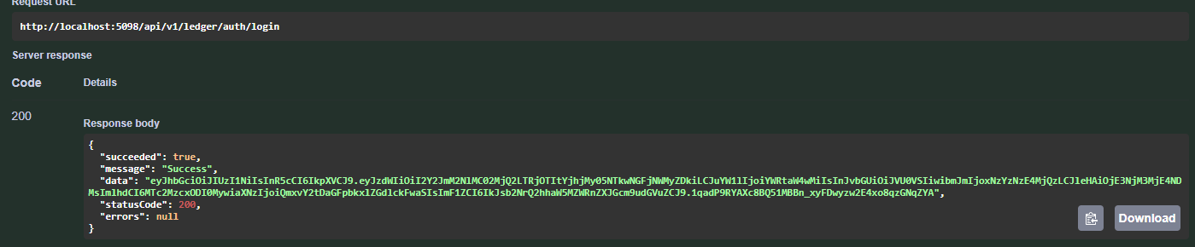
Đăng nhập đã trả Token

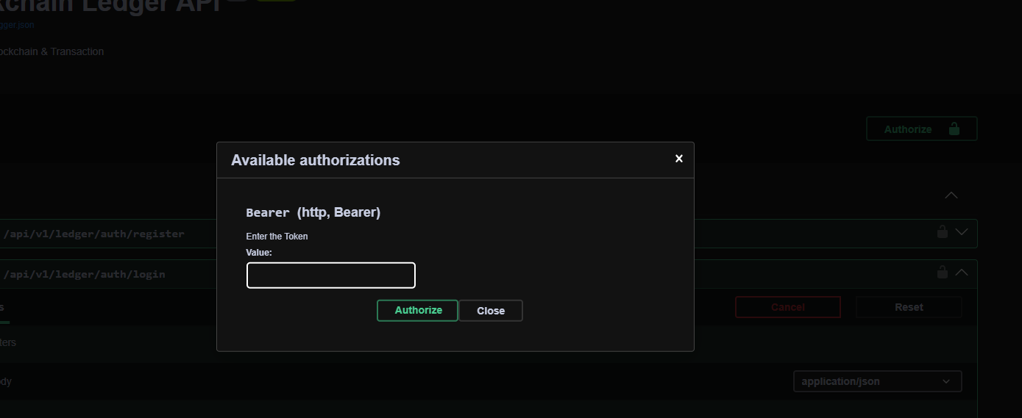
Xác thực Token
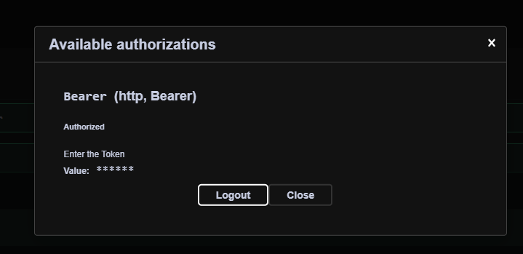
Token đã xác thực
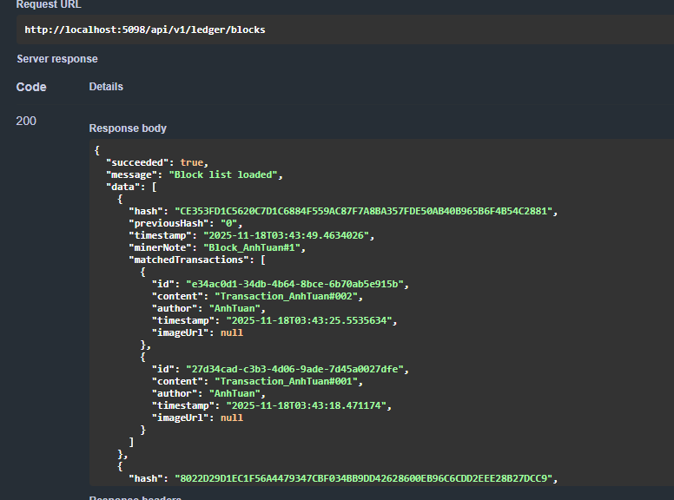
Api đã trả response sau khi duyệt Token

